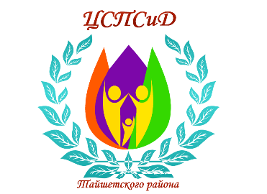
Областное государственное казенное учреждение социального обслуживания «Центр социальной помощи семье и детям Тайшетского муниципального округа»

Уважаемые мамы и папы!
Приходите в Клуб «РЕСУРСНАЯ СЕМЬЯ»
и получите надежную помощь для благополучия ваших детей!

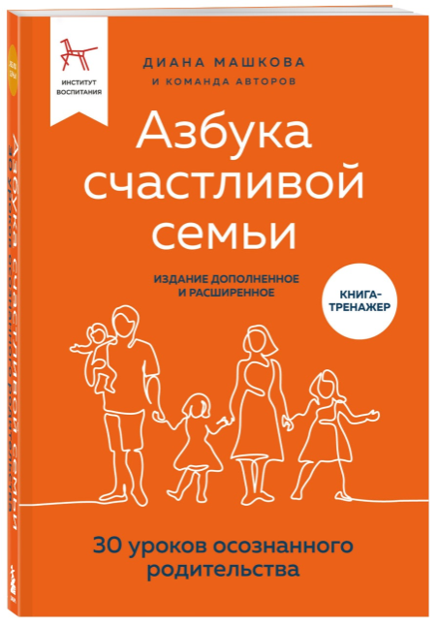
- В программе 15 встреч по темам:
- Как воспитывать без наказаний
- Что делать с трудным поведением детей
- Как укрепить семью и выйти из кризиса

- Сообщество поддержки
- Вас поймут и помогут конкретными делами участники клуба и специалисты
- Содействие для сохранения и восстановления родительских прав

Хотите узнать больше?
Педагог-психолог: Мария Александровна
Екатерина Геннадьевна
Тел.: 8 (395) 632-66-23

Мы ждем вас: г. Тайшет, ул. Автозаводская, д. 3
кабинет педагога-психолога
отделения помощи семье и детям «Дети в семье»
Пусть все дети будут счастливы в родных семьях!

